Comunicato stampa

Imprese: digitale e green spingono la produttività (+14%)
Una su tre investirà nella duplice transizione entro il 2024

Roma, 28 novembre 2022- Gli investimenti delle imprese nella duplice transizione digitale e green generano una crescita di produttività che può arrivare fino al 14%. Entro il 2024, quasi un’impresa manifatturiera su tre prevede di investire nella digitalizzazione e nella sostenibilità ambientale. Ma le realtà più piccole stentano a tenere il passo, solo una su cinque lo farà in tre anni. Mentre il Mezzogiorno lancia segnali di reattività: il 36% delle imprese investirà nella Duplice transizione, superando il 29% delle imprese del Centro-Nord.

È quanto emerge da un’analisi di Unioncamere e del Centro Studi Tagliacarne su un’indagine condotta su un campione di 3.000 imprese manifatturiere tra 5 e 499 addetti, rappresentativo dell’universo di 130 mila imprese.

Per accompagnare questa transizione “gemella” sempre più imprese puntano sull’acquisizione di competenze adeguate, attraverso attività formative di up-skilling e re-skilling ai propri dipendenti e formazione manageriale in tema di nuovi modelli di business, con effetti benefici sulla produttività che sale fino al 17% proprio quando gli investimenti nella duplice transizione sono accompagnati da quelli nel capitale umano.

“I dati ci dicono che sono in aumento le imprese pronte a fare il salto di qualità investendo in digitalizzazione e sostenibilità. Ma ci sono ancora tanti imprenditori che da soli non riescono a compiere il cambio di passo e per questo vanno accompagnati”. È quanto sottolinea il segretario generale di Unioncamere, Giuseppe Tripoli, che aggiunge “le Camere di commercio attraverso la loro rete territoriale dei Punti Impresa Digitale (PID) hanno già aiutato oltre 500mila imprese a migliorare la propria maturità digitale. E stanno lavorando alla creazione dei Punti Energy Management (P.E.M.) per supportare le PMI ad essere più efficienti nell’utilizzo delle risorse energetiche e a sfruttare le diverse agevolazioni predisposte dal Governo”.

Tuttavia, c’è ancora una buona parte degli imprenditori che tra il 2022-2024 non ha in programma di fare alcun investimento in questa direzione o che prevede di fermarsi solo a metà di questo processo di transizione.
Il 12% delle imprese investirà, infatti, solo nelle tecnologie digitali e il 22% solo nel green, mentre il 35% non investirà affatto rinunciando ad un’opportunità per diventare più competitive. Quando le imprese manifatturiere investono solo nelle tecnologie digitali la propria produttività aumenta fino al 12%, mentre cresce fino all’8% quando investono esclusivamente in sostenibilità ambientale. Benefici ancora maggiori si riscontrano quando le imprese investono in entrambi i campi: in questo caso l’effetto sulla crescita della produttività sale al +14%.

Ma l’impatto sull’aumento della produttività si eleva al +17% quando gli investimenti nelle transizioni “gemelle” sono accompagnati da quelli nel capitale umano sia con attività di formazione diretta ai propri dipendenti di up-skilling/re-skilling sia in quella manageriale per l’innovazione di nuovi modelli di business.

Investire nel capitale umano quindi conviene: il 37% delle imprese che hanno investito nella digitalizzazione e nella formazione dichiara di avere ottenuto una maggiore flessibilità per adeguare la produzione alle esigenze di mercato (contro il 22% di chi pur avendo investito nel digitale non ha puntato sulla formazione); il 44% un aumento della velocità di produzione (contro il 32%); il 52% maggiore qualità del prodotto e minori scarti (contro il 37%); il 53% minori errori e fermi macchina (contro il 40%).
Mentre tra le imprese che hanno puntato sulla sostenibilità ambientale e investito sul capitale umano, il 44% ha riscontrato un aumento di competitività (contro il 39% di quelle che hanno fatto investimenti sempre nel green ma non nelle risorse umane).

Il cammino delle imprese verso la Duplice transizione e percentuale sul numero manifatturiere
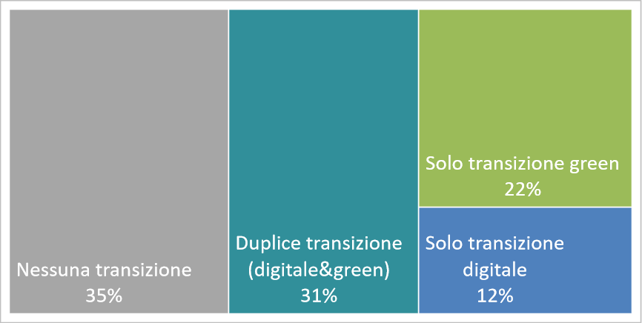
Fonte: indagine Centro Studi Tagliacarne-Unioncamere, 2022

I fattori di spinta alla produttività* e impatto percentuale sulla crescita

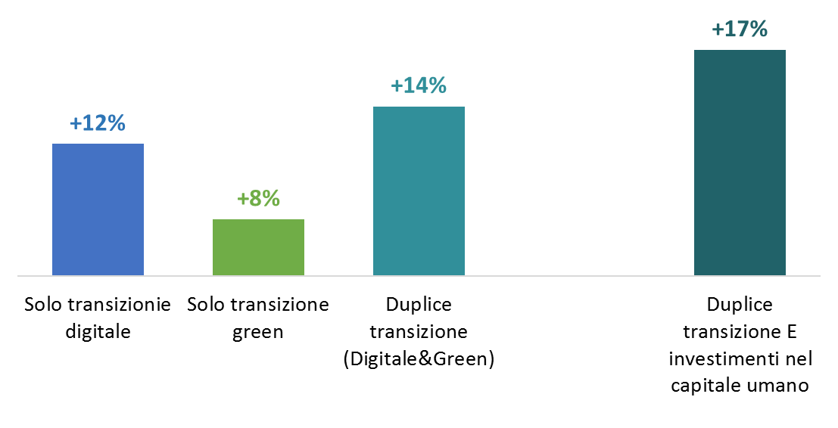

* Produttività del lavoro in termini di Valore Aggiunto per Occupati
Fonte: indagine Centro Studi Tagliacarne-Unioncamere, 2022

